

Inserir Diâmetro de Rede
O objetivo desta funcionalidade é inserir um diâmetro para rede de água. A opção pode ser acessada via Menu de sistema, no caminho: GSAN > Micromedição > Rede de Água > Inserir Diâmetro de Rede.
Feito isso, o sistema visualiza a tela abaixo:

Informamos que os dados exibidos nas telas a seguir são fictícios e não retratam informações de clientes.
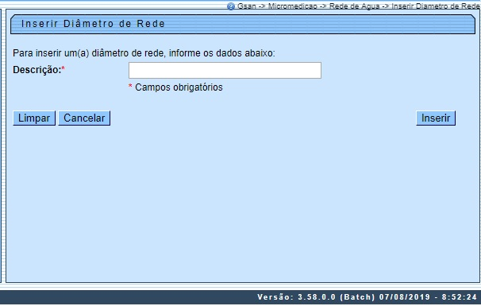

Acima, informe obrigatoriamente a Descrição do diâmetro com até 30 (trinta) caracteres. Depois, clique em . O sistema efetua algumas validações:
- Caso a descrição informada já exista, o sistema exibe a mensagem: Diâmetro de rede já existe no cadastro.

Tela de Sucesso
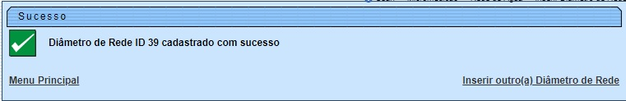

Preenchimento dos Campos
Campo | Preenchimento dos Campos
Descrição | Campo obrigatório. Informe a descrição do diâmetro para rede de água com até 30 (trinta) caracteres.

Funcionalidade dos Botões
Botão | Descrição da Funcionalidade
 | Ao clicar neste botão, o sistema permite consultar um dado na base de dados.
 | Ao clicar neste botão, o sistema apaga o conteúdo do campo em exibição.
 | Ao clicar neste botão, o sistema limpa o conteúdo dos campos da tela.
 | Ao clicar neste botão, o sistema cancela a operação e retorna à tela principal.
 | Ao clicar neste botão, o sistema insere a descrição do diâmetro de rede na base de dados.

Referências
Inserir Diâmetro de Rede

Termos Principais
Rede de Água
Micromedição
Clique aqui para retornar ao Menu Principal do GSAN.

